
Los próximos días 28 y 29 de abril de 2012 se celebrará en el Pabellón Municipal de Deportes de Alhaurín de la Torre (Málaga) las II Jornadas de Ocio Alternativo HISPANIA wargames, el mayor evento cultural y lúdico en España, organizadas por el Club Landwehr, con la colaboración del Ayuntamiento de Alhaurín de la Torre y la Diputación de Málaga.
En sus más de 3.500 m² se podrá disfrutar de múltiples actividades; juegos, maquetas, talleres, torneos, exhibiciones, videoconsolas, simuladores, animaciones, presentaciones… para todas las edades, con entrada libre y gratuita. Si el año pasado ya acudieron unos 3000 visitantes, las previsiones de este año superaran esta cifra, convirtiéndose así en un referente, tanto a nivel nacional como internacional.
Así, las HISPANIA wargames contará con la participación de la multinacional Battlefront y el primer Torneo Oficial en España de Flames of War, su exitoso juego de miniaturas de la II Guerra Mundial, vendido a nivel mundial. Además, presentará en primicia la edición oficial de su reglamento en español.
Otras multinacionales de fuerte proyección comercial que colaboran en el evento son Fnac (con una sala de ocio digital), Games Workshop (juegos fantásticos de miniaturas Warhammer) o Telepizza (servicio de comidas y refrescos).
Muy importante será el gran área comercial de las HISPANIA, con más de una veintena de tiendas (wargames, modelismo, comics, literatura militar…) además de patrocinadores de las principales marcas de fabricantes europeos, en lo que puede considerarse la mayor feria del sector en el Sur de Europa.
El evento será cubierto por numerosos medios de comunicación, desde cadenas de radio, prensa y revistas históricas y de wargames (Desperta Ferro, Hobby World), incluida la prestigiosa publicación internacional Wargames Illustrated.
Y por supuesto, no podemos olvidar la asistencia de numerosas asociaciones y clubs de aficionados venidos de toda España, que crearán con sus actividades, maquetas y partidas un gran espacio de diversidad e intercambio cultural, constituyendo el alma de nuestras jornadas. Gracias a ellos se realizarán, entre otras, las siguientes actividades:
- Torneos y competiciones.
- Ludoteca (juegos de mesa).
- Galería de tiro (Airsoft).
- Pista de Slot-Scalextric.
- Taller de fotografía macro.
- Talleres de animación infantil.
- Curso de Esgrima Histórica.
- Exhibiciones de artes marciales.
- Simuladores de Vuelo Virtual.
- Playmobil; “clicks” medievales.
- Concurso y talleres de pintura de miniaturas.
- Partidas de demostración (Napoleónicas, Antigüedad, Vikingos).
- Grupos de Recreación Histórica (4x4 de la ONU, II Guerra Mundial, Samuráis).
- Grandes maquetas de miniaturismo histórico (Vietnam, Montecassino, Lepanto, Zulu War).
Como se puede comprobar, las HISPANIA wargames son una oportunidad única para disfrutar en compañía o en familia y dar a conocer las múltiples facetas del ocio cultural. ¡Bienvenido!

Para más información: www.hispaniawargames.com


HISPANIA wargames 2012

Organizadores:
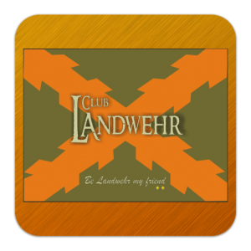

Órganos de Gobierno:

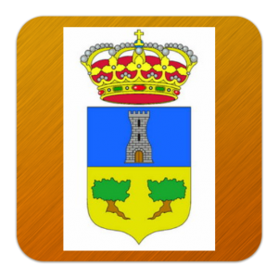

Empresas Patrocinadoras:
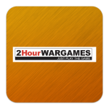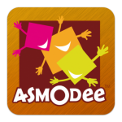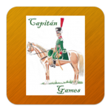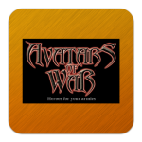


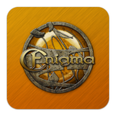
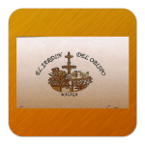
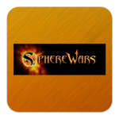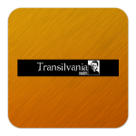
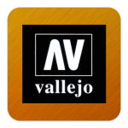
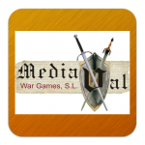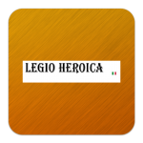
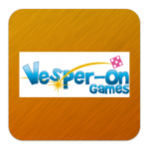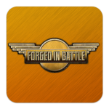
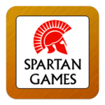



Empresas Colaboradoras:

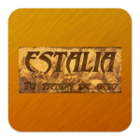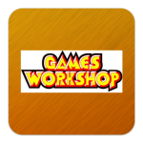

Clubes y Asociaciones:
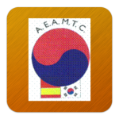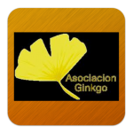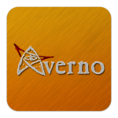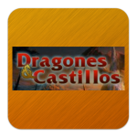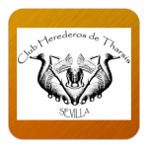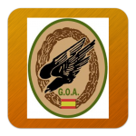
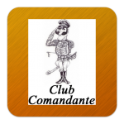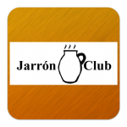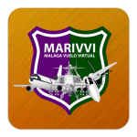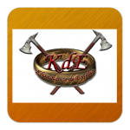

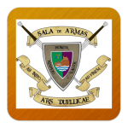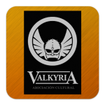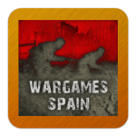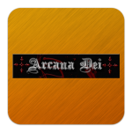

Medios de comunicación colaboradores:



